Задание: На основе данных по продажам за 16 и 17 год на основе когортного анализа по дате первой покупки спрогнозировать товарооборот января 2018 года (с выводом кэфов поведения когротны по порядковому номеру месяца)

1. Написал скрипт, который показывает сумму покупок когорты в конкретный месяц. Не получилось сделать скрипт, который выдает сразу все значения по когорте, поэтому просто объединял этот скрипт через UNION ALL для каждого интересующего месяца и когорты.
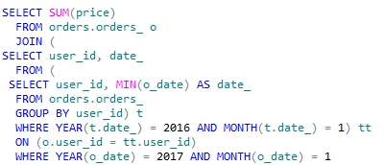

2. Посчитал суммы для когорт 16 и 17 годов.

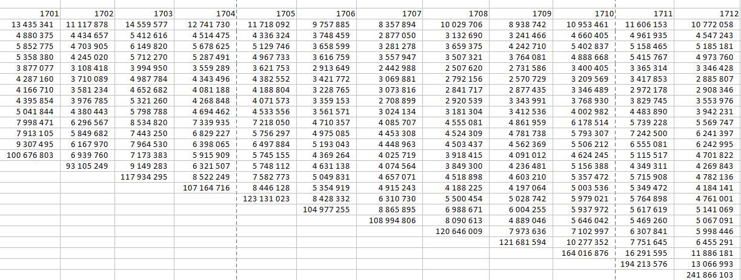

3. Сверил общий итог за 2 года для всех когорт, чтобы проверить сходство сумм.

4. Коэффициенты для когорт на 17 год.

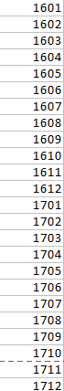
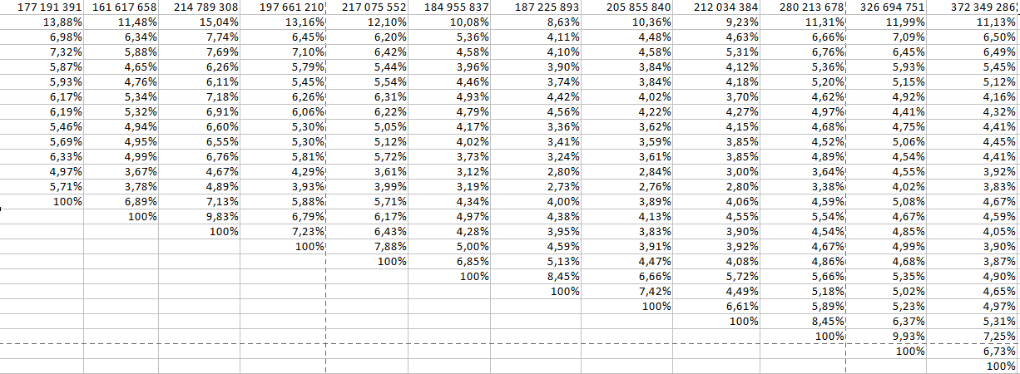

5. Суммы для когорт 18 года на 18 год. Каждая первая сумма посчитана как произведение суммы этого же месяца прошлого года умноженное на отношение суммы этого месяца прошлого года к сумме этого месяца позапрошлого года(также как считали тренд). А суммы по остальным месяцем посчитаны по коэффициентам когорт за 17 год.

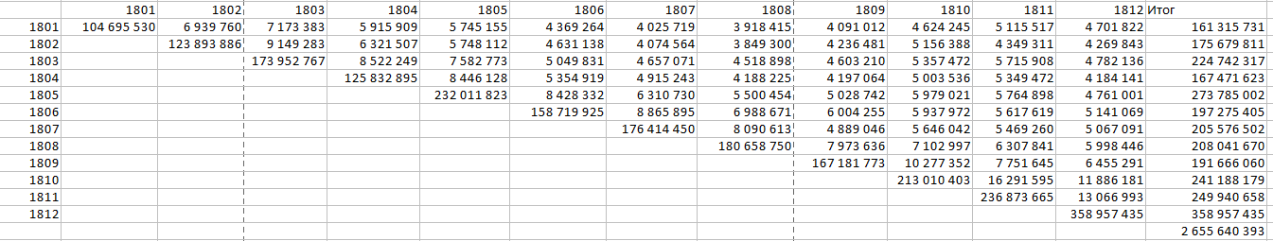
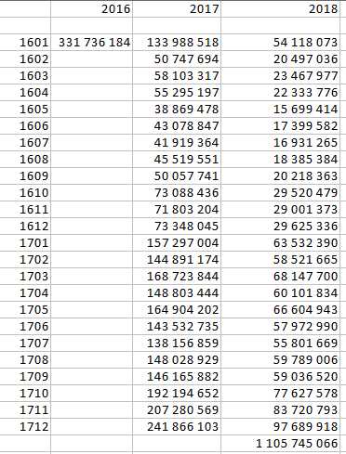
6. Далее посчитана общая сумма когорты 1601 для 16 и 17 годов и из них взят коэффициент тренда, который применен к суммам за 17 год для всех остальных когорт, чтобы получить ожидаемые значения в 18 году.

7. Сложив прогноз для когорт 16,17 и 18 годов получаем общий итог

